
Comunicato stampa

Lavoro: 504mila assunzioni previste dalle imprese a gennaio
+46mila rispetto a un anno fa. 230mila le assunzioni di difficile reperimento

Roma, 3 gennaio 2023 – Sono 504mila i lavoratori ricercati dalle imprese a gennaio e 1,3 milioni per il primo trimestre dell’anno. 46mila assunzioni in più rispetto a gennaio 2022 (+10,1%) e +149mila assunzioni (+12,9%) prendendo come riferimento l’intero trimestre. La domanda di lavoro prevista ad inizio d’anno si colloca sopra i livelli pre-Covid e segna un +14,0% (+62mila assunzioni) rispetto a gennaio 2019. A guidare la domanda di lavoro il manifatturiero con un incremento su base annua del 17,8% (+19mila assunzioni) Seguono turismo (+10mila unità; +21,0%), servizi operativi di supporto a imprese e persone (+7mila; +17,7%) e servizi alle persone (+7mila; +12,9%). Sale al 45,6% la difficoltà di reperimento (+7 punti percentuali rispetto a un anno fa) che si attesta al 66% per le figure dirigenziali e sfiora il 62% per gli operai specializzati. A delineare questo scenario è il Bollettino del Sistema informativo Excelsior, realizzato da Unioncamere e Anpal.
A gennaio l’industria ha in programma 174mila assunzioni. Sono alla ricerca di personale le imprese delle costruzioni (51mila entrate), seguite dalle imprese della meccatronica con 34mila entrate e da quelle metallurgiche e dei prodotti in metallo che programmano 27mila entrate. I servizi prevedono di assumere 330mila lavoratori: a offrire le maggiori opportunità lavorative sono i servizi alle persone che ricercano 64mila profili, seguiti da commercio (60mila) e turismo (58mila).
È in crescita il mismatch tra domanda e offerta di lavoro che passa dal 38,6% dello scorso anno al 45,6% (pari a circa 230mila assunzioni). La mancanza di candidati è la motivazione maggiormente indicata dalle imprese (27,8%), seguita dalla preparazione inadeguata (13,5%) e da altri motivi (4,3%). Dal Borsino delle professioni sono maggiormente difficili da reperire dirigenti (66,1%), operai specializzati (61,9%), tecnici (51,6%), conduttori di impianti (49,0%), professioni intellettuali, scientifiche e con elevata specializzazione (47,5%), professioni qualificate nelle attività commerciali e nei servizi (41,0%). Supera i 4 mesi (4,3) il tempo medio di ricerca necessario per ricoprire le vacancies valutate dalle imprese di difficile reperimento.
Sono 153mila le assunzioni programmate rivolte preferenzialmente ai giovani sotto i 30 anni e per le quali si registra una difficoltà media di reperimento del 48%. Circa il 20% delle ricerche di personale sono rivolte a laureati (96mila) e il 30% a diplomati (150mila). Per il 18,1% delle assunzioni (oltre 91mila) le imprese pensano di rivolgersi a lavoratori immigrati, soprattutto nei settori della logistica, dei servizi operativi e nella metallurgia.
Il contratto a tempo determinato è la forma di assunzione maggiormente proposta con 208mila unità, pari al 41,3% del totale. Seguono i contratti a tempo indeterminato (122mila unità, 24,3%), quelli in somministrazione (74mila, 14,7%) e gli altri contratti non alle dipendenze (44mila, 8,8%). L’apprendistato viene proposto per 25mila assunzioni (5,0%), mentre i contratti di collaborazione e le altre tipologie di contratti alle dipendenze vengono indicati rispettivamente per 19mila assunzioni (3,7%) e 10mila assunzioni (2,1%).
A livello territoriale sono le macro-ripartizioni del Nord-ovest e del Nord-est a segnalare le previsioni di assunzione più elevate (rispettivamente oltre 171mila e circa 123mila), seguite dalle regioni del Sud (oltre 109mila) e del centro (circa 101mila). La graduatoria regionale delle assunzioni vede, nell’ordine, Lombardia (121mila), Veneto (51mila), Lazio (50mila), Emilia-Romagna (49mila), Piemonte (37mila) e Campania (32mila).

LAVORATORI PREVISTI IN ENTRATA DALLE IMPRESE PER SETTORE DI ATTIVITÀ

Valori assoluti arrotondati alle decine. I totali possono non coincidere con la somma dei singoli valori.
Fonte: Unioncamere - ANPAL, Sistema Informativo Excelsior, 2022

LAVORATORI PREVISTI IN ENTRATA DALLE IMPRESE PER TIPOLOGIA DI CONTRATTO (v.a.; %)

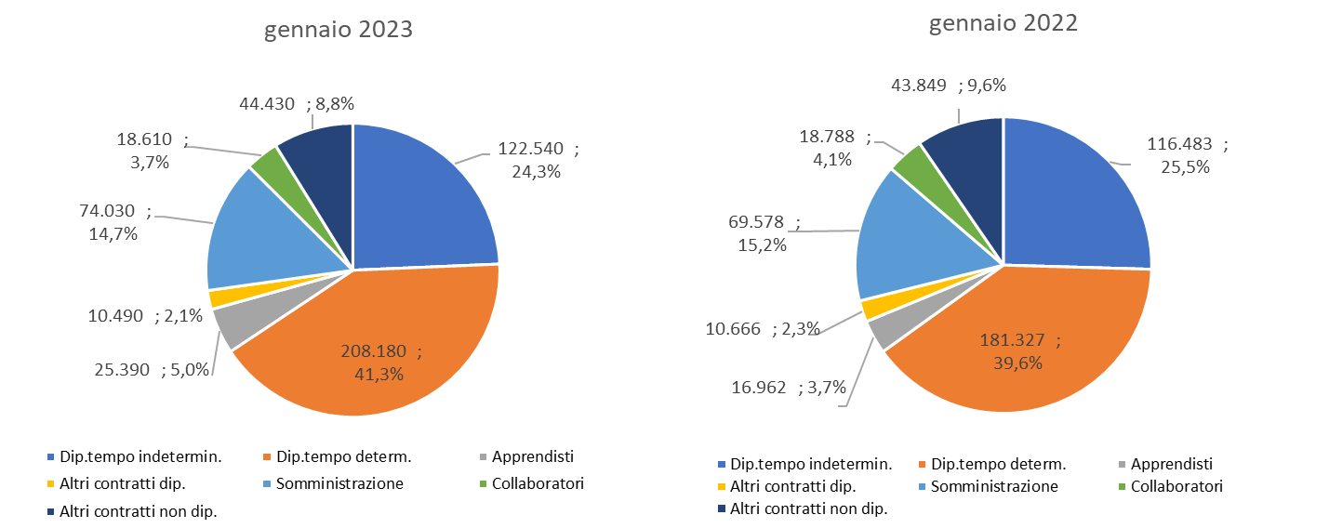

Fonte: Unioncamere - ANPAL, Sistema Informativo Excelsior, 2022

DIFFICOLTA’ DI REPERIMENTO E MOTIVAZIONI (%)
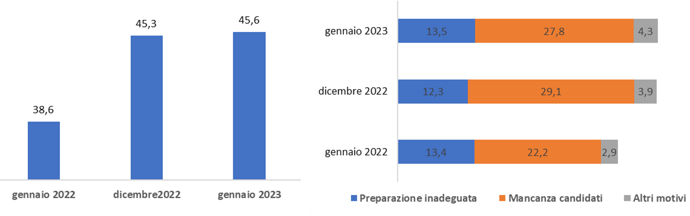
Fonte: Unioncamere - ANPAL, Sistema Informativo Excelsior, 2022

*Sono qui presentate le professioni richieste per i principali gruppi professionali. La somma delle entrate per ciascun “gruppo esposto”, pertanto, non corrisponde al totale

Fonte: Unioncamere - ANPAL, Sistema Informativo Excelsior, 2022
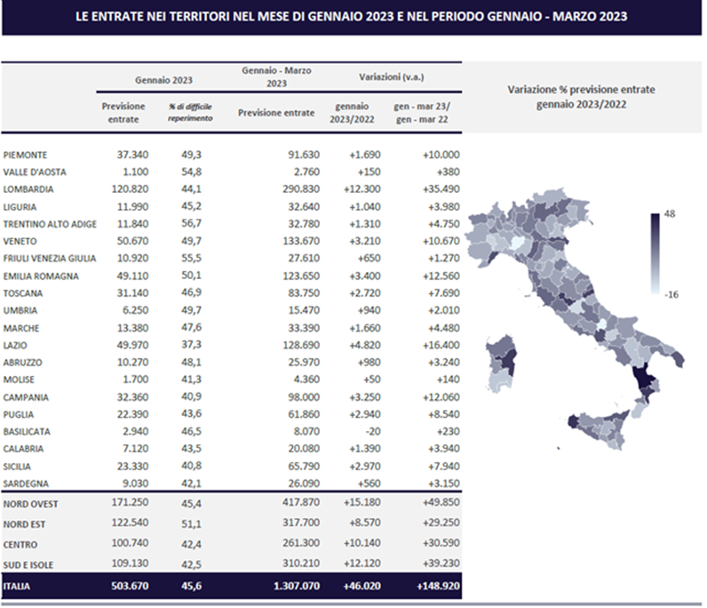

Fonte: Unioncamere - ANPAL, Sistema Informativo Excelsior, 2022

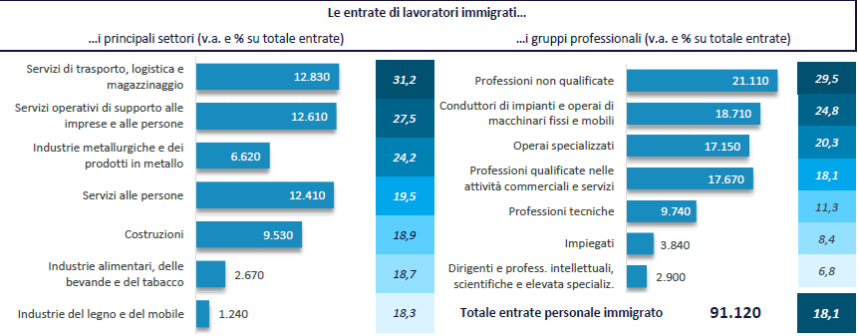

Fonte: Unioncamere - ANPAL, Sistema Informativo Excelsior, 2022

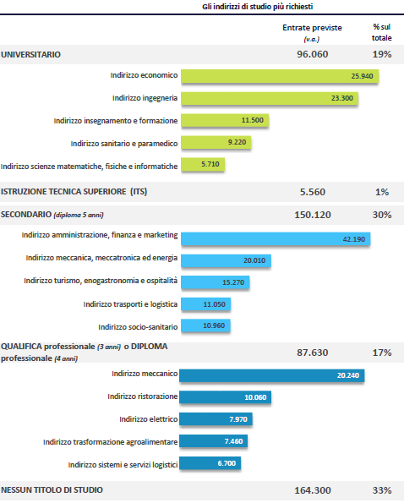
Fonte: Unioncamere - ANPAL, Sistema Informativo Excelsior, 2022

Le previsioni del mese di gennaio si basano sulle interviste realizzate su un campione di quasi 96.000 imprese. Le interviste sono state raccolte nel periodo 16 novembre 2022 – 02 dicembre 2022

